1. Tạo các trang sau:

* Trang sơ đồ web (sodo.html) với nội dung sau sử dụng danh sách không thứ tự:

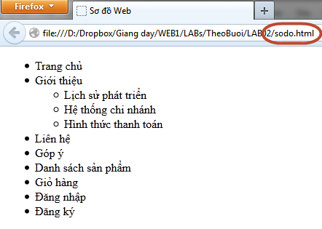

* + Gợi ý: Sử dụng các thẻ **<UL>** lồng nhau và các thẻ **<LI>**
* Trang lichsuphattrien.html với nội dung sau:

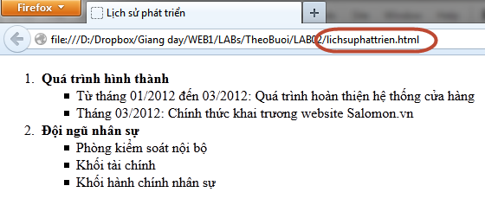

1. Tạo trang liên hệ (**lienhe.html**) với các nội dung và liên kết sau:

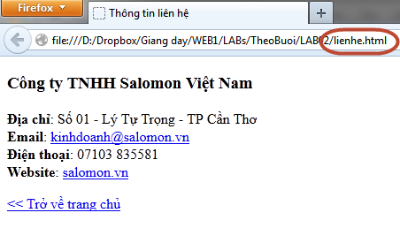

* + Liên kết email: mở ra cửa sổ gửi mail bằng Mail Client
  + Liên kết Website: Mở ra trang web đầy đủ http://salomon.vn và mở ra cửa sổ mới
  + Liên kết trở về trang chủ: Chuyển đến trang index.html trong cũng website
* Gợi ý:

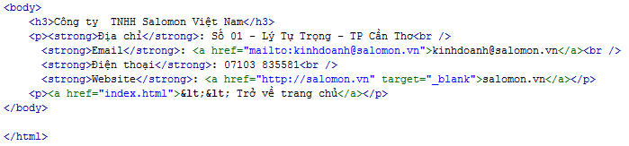

1. Tạo trang **demohinhanh.html** với các hình ảnh và nội dung sau:
   * Hình thứ nhất sử dụng kích thước thực
   * Hình thứ 2 có chiều rộng được thu nhỏ còn 200px và canh lề trên với nội dung
   * Hình thứ 3 có chiều rộng là 200px, đường viền dầy 10px và canh lề giữa với nội dung

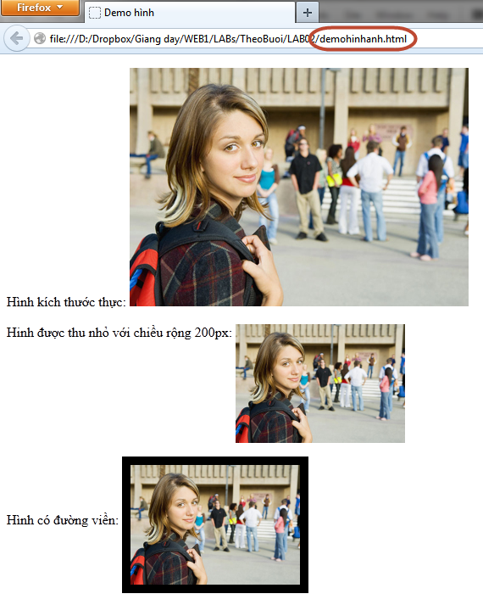

1. Thêm ảnh logo công ty Salomon vào trang **gioithieu.html**

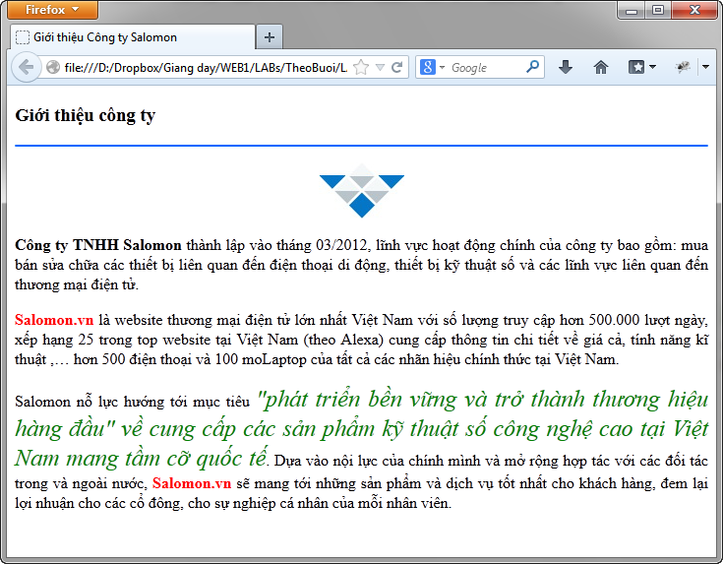

1. Tạo trang giỏ hàng (**giohang.html**) với giao diện bảng sau:

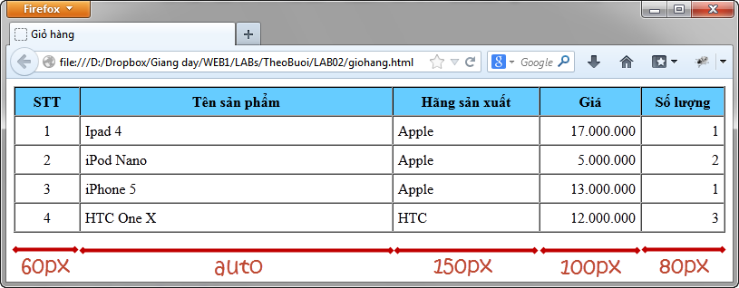

* Gợi ý:
  + Sử dụng thẻ <table>, <tr>, <th>, <td> để tạo cấu trúc bảng
  + Thiết lập thuộc tính bgcolor để gán màu nền
  + Thiết lập thuộc tính align, valign để canh lề cho nội dung ô